Resolución del Pleno del Instituto de Transparencia, Acceso a la Información Pública y Protección de Datos Personales del Estado de México y Municipios, con domicilio en Metepec, Estado de México, de diez de noviembre de dos mil veintiuno.
VISTO el expediente formado con motivo del recurso de revisión 04772/INFOEM/IP/RR/2021, promovido por el C. XXXXXXXXXX XXXXXX XXXXXX a quien en lo sucesivo se le denominará EL RECURRENTE, en contra de la respuesta por parte de la Secretaría de Justicia y Derechos Humanos, a quien en lo sucesivo se le denominará EL SUJETO OBLIGADO, se procede a dictar la presente resolución con base en lo siguiente:
RESULTANDO
I. En fecha veintitrés de agosto de dos mil veintiuno, EL RECURRENTE presentó a través del Sistema de Acceso a la Información Mexiquense, en lo subsecuente EL SAIMEX ante EL SUJETO OBLIGADO, la solicitud de acceso a la información pública, a la que se le asignó el número de expediente 00109/SJDH/IP/2021, mediante la cual requirió:
“Solicito se me informe el nombre de las once personas que ingresaron al Servicio Profesional de Carrera por la convocatoria de fecha catorce de febrero del año dos mil veinte. Los documentos que presentaron para participar Y el nombre de todos los que se registraron para participar” (Sic).

MODALIDAD DE ENTREGA: Vía SAIMEX.
II. Con base en el detalle de seguimiento del SAIMEX, se advierte que en fecha veinticinco de agosto de dos mil veintiuno, la Titular de la Unidad de Transparencia del SUJETO OBLIGADO turnó mediante requerimiento, el contenido de la solicitud de información a la servidora pública habilitada que estimó competente, a efecto de realizar una búsqueda y localización, tal y como se desprende de la siguiente imagen:
III. Del expediente electrónico del SAIMEX, se advierte que en fecha nueve de septiembre de dos mil veintiuno, EL SUJETO OBLIGADO dio respuesta a la solicitud de acceso a la información pública requerida por EL RECURRENTE, en los siguientes términos:
“Folio de la solicitud: 00109/SJDH/IP/2021
En respuesta a la solicitud recibida, nos permitimos hacer de su conocimiento que con fundamento en el artículo 53, Fracciones: II, V y VI de la Ley de Transparencia y Acceso a la Información Pública del Estado de México y Municipios, le contestamos que:
Si la respuesta a la solicitud de información no es legible, favor de comunicarse a los teléfonos 722 213.75.11 y 213.75.12, ext. 106.
ATENTAMENTE
DRA. PATRICIA BENITEZ CARDOSO” (Sic).

Además EL SUJETO OBLIGADO adjuntó a su respuesta los archivos electrónicos que se describen a continuación:
- Documento denominado: Respuesta 00109.pdf, que consta de cinco fojas, correspondiente a un oficio con número SJDH/UIPPE/1085/2021, suscrito por la Dra. Patricia Benítez Cardoso, Titular de la Unidad de Transparencia del SUJETO OBLIGADO; asimismo contiene el oficio 222B01010000100L/334/2021, suscrito por la Licenciada Zoila Hernández Kuri, servidora pública habilitada suplente del Instituto de Defensoría Pública del Estado de México; mediante los cuales, dan respuesta a la solicitud inicial del RECURRENTE. De igual manera, se anexó a los oficios en referencia, un listado de los que concursaron en la convocatoria pública del catorce de febrero del año en curso, cabe destacar que los nombres de los aspirantes fueron testados, por lo que esto será materia del presente estudio.
- Un documento denominado: Acta Décima Segunda Ext 00109.pdf, que consta de veinticinco fojas, en el que se advierte en su contenido el Acta de la Décima Segunda Sesión Extraordinaria del Comité de Transparencia de la Secretaría de Justicia y Derechos Humanos.
IV. Inconforme por la respuesta, en fecha veintiuno de septiembre de dos mil veintiuno, EL RECURRENTE interpuso el recurso de revisión sujeto del presente estudio, el cual fue registrado en EL SAIMEX, y se le asignó el número de expediente 04772/INFOEM/IP/RR/2021, en el que señaló como acto impugnado:
“La contestación a mi solicitud de información” (Sic).
Así como, razones o motivos de inconformidad, lo siguiente:
“Considero que erroneámente esta clasificada la información. Ocultar el nombre de privados que participan en actos gubernamentales no es privada, parece que pretenden privar de información a la ciudadanía.” (Sic).
V. En fecha veintiuno de septiembre de dos mil veintiuno, el recurso de que se trata se envió electrónicamente al Instituto de Transparencia, Acceso a la Información Pública y Protección de Datos Personales del Estado de México y Municipios; y con fundamento en el artículo 185, fracción I de la Ley de Transparencia y Acceso a la Información Pública del Estado de México y Municipios, se turnó a través del SAIMEX, a la Comisionada Sharon Cristina Morales Martínez, a efecto de decretar su admisión o desechamiento.
VI. De las constancias del expediente electrónico del SAIMEX, se advierte que en fecha veinticuatro de septiembre de dos mil veintiuno, se acordó la admisión a trámite del recurso de revisión que nos ocupa; así como la integración del expediente respectivo, mismo que se puso a disposición de las partes, para que en un plazo máximo de siete días hábiles conforme a lo dispuesto por el artículo 185, fracción II de la Ley de Transparencia y Acceso a la Información Pública del Estado de México y Municipios, manifestaran lo que a su derecho conviniera, a efecto de presentar pruebas y alegatos; así como para que EL SUJETO OBLIGADO rindiera su Informe Justificado.
VII. Conforme a las constancias del SAIMEX se desprende que atento a lo dispuesto en el artículo 185, fracción III de la Ley de Transparencia y Acceso a la Información Pública del Estado de México y Municipios, dentro del término legalmente concedido al RECURRENTE, éste no realizó manifestación alguna, ni presentó pruebas o alegatos, tal y como se observa en la imagen que se muestra enseguida:

En fecha treinta de septiembre de dos mil veintiuno, EL SUJETO OBLIGADO rindió su Informe Justificado el cual no actualiza lo previsto en el numeral 185 párrafo III de la Ley de Transparencia y Acceso a la Información Pública del Estado de México y Municipios que a la letra señala:
Artículo 185. El Instituto resolverá el recurso de revisión conforme a lo siguiente:
[…]
III. Recibido el informe justificado, cuando se modifique la respuesta, este se pondrá a disposición del recurrente para que en un plazo de tres días hábiles, manifieste lo que a su derecho convenga;
[…]
(Énfasis añadido)
Mismo que no fue puesto a la vista del RECURRENTE, toda vez que ratifica su respuesta, en un primer momento la Titular de la Unidad de Transparencia del Sujeto Obligado que nos ocupa, hace referencia a la información solicitada para después citar la respuesta que entregó, adjuntando por último el Acto Impugnado así como las Razones o Motivos del ahora RECURRENTE, como se observa en la siguiente imagen:
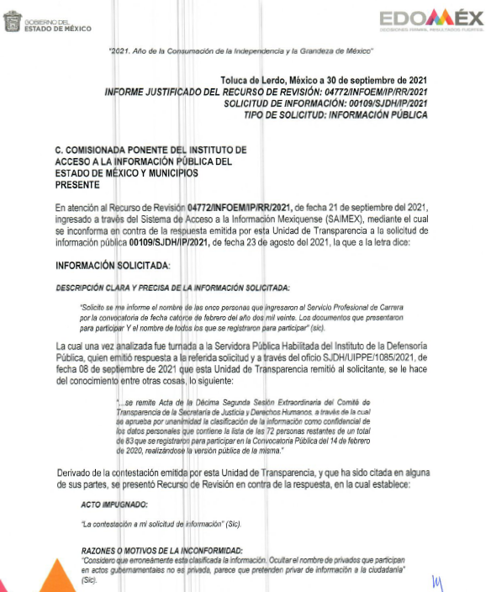
Posteriormente, comienza desagregando lo señalado en respuesta, dando una explicación detallada de acuerdo a la información solicitada, tal y como se muestra en la imagen inserta a continuación:

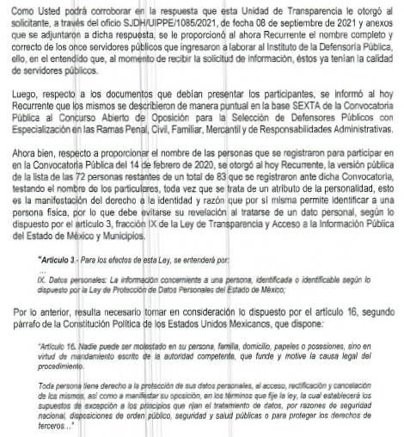
Hasta aquí lo expuesto por EL SUJETO OBLIGADO en su respectivo Informe Justificado, se dan por entendidos los antecedentes de lo actuado por las partes en el presente asunto.
Posterior a ello, argumentó la Titular de la Unidad de Transparencia en comento, el motivo por el cual no se encuentra facultado para entregar el listado de los nombres de las personas que participaron en el concurso público que nos ocupa, anteponiendo el derecho a la Intimidad o Privacidad de las personas que participaron, tal y como se puede observar de la imágenes que se insertan a continuación:
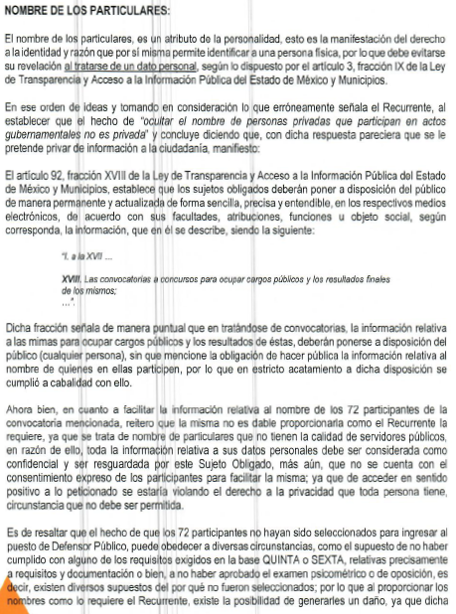
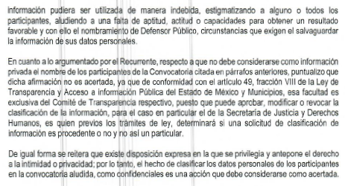
Como es de observarse, en el Informe Justificado en comento, no se advierte información que modifique la respuesta primigenia otorgada por EL SUJETO OBLIGADO remitido en fecha treinta de septiembre.
VIII. Una vez analizado el estado procesal que guarda el expediente, el seis de octubre de dos mil veintiuno, la Comisionada Sharon Cristina Morales Martínez acordó el cierre de instrucción; así como, la remisión del mismo a efecto de ser resuelto, de conformidad con lo establecido en el artículo 185 fracciones VI y VIII de la Ley de Transparencia y Acceso a la Información Pública del Estado de México y Municipios;
IX. En fecha ocho de noviembre de dos mil veintiuno, se acordó ampliar el plazo para resolver el recurso de revisión de mérito, por un periodo de hasta quince días hábiles, de conformidad con el artículo 181, tercer párrafo de la Ley de Transparencia y Acceso a la Información Pública del Estado de México y Municipios; y,
CONSIDERANDO
PRIMERO. Competencia.
Este Instituto de Transparencia, Acceso a la Información Pública y Protección de Datos Personales del Estado de México y Municipios, es competente para conocer y resolver el presente recurso de revisión, conforme a lo dispuesto en los artículos 6, Apartado A de la Constitución Política de los Estados Unidos Mexicanos; 5, párrafos trigésimo, trigésimo primero y trigésimo segundo, fracciones IV y V de la Constitución Política del Estado Libre y Soberano de México; 2 fracción II, 13, 29, 36, fracciones I y II, 176, 178, 179, 181 párrafo tercero y 185 de la Ley de Transparencia y Acceso a la Información Pública del Estado de México y Municipios; y 9, fracciones I y XXIV y 11 del Reglamento Interior del Instituto de Transparencia, Acceso a la Información Pública y Protección de Datos Personales del Estado de México y Municipios.
SEGUNDO. Interés.
El recurso de revisión fue interpuesto por parte legítima, en atención a que se presentó por EL RECURRENTE, quien es la misma persona que formuló la solicitud de acceso a la información pública al SUJETO OBLIGADO.
TERCERO. Oportunidad.
El recurso de revisión fue interpuesto dentro del plazo de quince días hábiles contados a partir del día siguiente a aquel en que EL RECURRENTE tuvo conocimiento de la respuesta impugnada, tal y como lo prevé el artículo 178 de la Ley de Transparencia y Acceso a la Información Pública del Estado de México y Municipios, que establece:
“Artículo 178. El solicitante podrá interponer, por sí mismo o a través de su representante, de manera directa o por medios electrónicos, recurso de revisión ante el Instituto o ante la Unidad de Transparencia que haya conocido de la solicitud dentro de los quince días hábiles, siguientes a la fecha de la notificación de la respuesta.

A falta de respuesta del sujeto obligado, dentro de los plazos establecidos en esta Ley, a una solicitud de acceso a la información pública, el recurso podrá ser interpuesto en cualquier momento, acompañado con el documento que pruebe la fecha en que presentó la solicitud.

En el caso de que se interponga ante la Unidad de Transparencia, ésta deberá remitir el recurso de revisión al Instituto a más tardar al día siguiente de haberlo recibido.”

En esa tesitura, atendiendo a que EL SUJETO OBLIGADO notificó la respuesta a la solicitud de información pública el día nueve de septiembre de dos mil veintiuno; el plazo de quince días hábiles que el artículo 178 de la Ley de la materia otorga a EL RECURRENTE para presentar el recurso de revisión, transcurrió del diez de septiembre al uno de octubre de dos mil veintiuno, sin contemplar en el cómputo los días: once, doce, dieciocho, diecinueve, veinticinco y veintiséis de septiembre, por corresponder a sábados y domingos, considerados como días inhábiles, en términos del artículo 3, fracción X de la Ley de Transparencia y Acceso a la Información Pública del Estado de México y Municipios; así como el dieciséis de septiembre de dos mil veintiuno, por ser considerado como día inhábil por suspensión de labores de este Órgano Garante, para el año dos mil veintiuno y enero de dos mil veintidós en términos del Calendario Oficial en Materia de Transparencia, Acceso a la Información Pública y Protección de Datos Personales del Estado de México y Municipios, publicado en el Periódico Oficial “Gaceta del Gobierno”, el ocho de enero de dos mil veintiuno.
En ese tenor, si el recurso de revisión que nos ocupa, se interpuso el veintiuno de septiembre de dos mil veintiuno, éste se encuentra dentro de los márgenes temporales previstos en el precepto legal citado en el párrafo anterior y, por tanto, su interposición se considera oportuna.
CUARTO. Procedibilidad.
Del análisis efectuado, se advierte que resulta procedente la interposición del recurso y se concluye la acreditación plena de todos y cada uno de los elementos formales exigidos por el artículo 180 de la Ley de Transparencia y Acceso a la Información Pública del Estado de México y Municipios, en atención a que fue presentado mediante el formato visible en EL SAIMEX.
QUINTO. Estudio y resolución del recurso.
Una vez determinada la vía sobre la que versará el presente recurso, y previa revisión del expediente electrónico formado en EL SAIMEX con motivo de la solicitud de información y del recurso a que da origen, es de señalar que el análisis del presente, se basará en el contenido íntegro de las actuaciones que obran en el expediente electrónico, para así estar en posibilidad este Órgano Garante de dictar el fallo correspondiente conforme a derecho, tomando en consideración los elementos aportados por las partes y respetando en todo momento al principio de máxima publicidad consagrado en nuestra Constitución Política de los Estados Unidos Mexicanos, Constitución Política del Estado Libre y Soberano de México, Ley de Transparencia y Acceso a la Información Pública del Estado de México y Municipios y demás leyes aplicables en la materia.
De lo anterior y para un mejor análisis de las documentales que obran en el expediente de referencia, previo a entrar de lleno al estudio del fondo del presente asunto, esta Ponencia Resolutora considera necesario desagregar la solicitud de información, donde EL RECURRENTE requirió del SUJETO OBLIGADO lo siguiente:
- El nombre de las once personas que ingresaron al Servicio Profesional de Carrera derivado de la convocatoria de fecha catorce de febrero de dos mil veinte.
- Los documentos que presentaron para participar.
- Nombre de todas las personas que se registraron para participar.
Precisado lo anterior, se advierte que, en respuesta a la solicitud de acceso a la información pública, la Titular de la Unidad de Transparencia del SUJETO OBLIGADO, informó mediante un documento titulado “Respuesta 00109.pdf” lo siguiente:

“…
RESPUESTA:
En cumplimiento a lo que establecen los artículos 1, 2, 11, 12, 15, 23 fracción 1, 24 y 150 de la Ley de Transparencia y Acceso a la Información Pública del Estado de México y Municipios, me permito informarle lo siguiente:
Su solicitud de información fue turnada a la Servidora Pública Habilitada del Instituto de la Defensoría Pública, mediante oficio SJDH/UIPPE/1039/2021, y a través del oficio 222801010000100L/334/2021, otorga respuesta a su solicitud de información, mismo que se adjunta al presente.
De igual forma, se remite Acta de la Décima Segunda Sesión Extraordinaria del Comité de Transparencia de la Secretaría de Justicia y Derechos Humanos, a través de la cual se aprueba por unanimidad la clasificación de la información como confidencial de los datos personales que contiene la lista de las 72 personas restantes de un total de 83 que se registraron para participar en la Convocatoria Pública del 14 de febrero de 2020, realizándose la versión pública de la misma.
Por último, no omito comentarle que tiene un plazo de quince días hábiles para promover Recurso de Revisión en términos de los artículos 178 y 179 de la Ley en la materia.
…” (Sic)

Así mismo, anexó a la respuesta un oficio con número 222B01010000100L/334/2021, suscrito por la Licenciada Zoila Hernández Kuri, servidora pública habilitada suplente del Instituto de Defensoría Pública del Estado de México, en el que remitió entre otros temas, un listado con el nombre de las once personas que ingresaron al Instituto de la Defensoría Pública del Estado de México, a través de la Convocatoria Pública titulada: “Concurso Abierto de Oposición para la Selección de Defensores Públicos con especialización en las ramas Penal, Civil, Familiar, Mercantil y de Responsabilidades Administrativas para la Zona Nororiente y Oriente del Estado de México” de fecha 14 de febrero de 2020 (Sic); mismos que se describen en el cuadro siguiente:
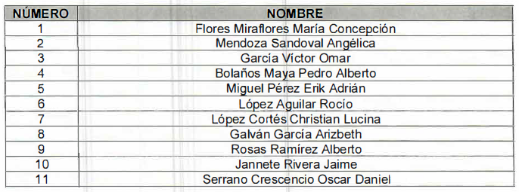
(Imagen extraída del SAIMEX, del recurso de revisión número 04772/INFOEM/IP/RR/2021, del apartado, “Respuesta a Solicitud o Entrega de Información” del documento anexo a la respuesta del SUJETO OBLIGADO, denominado “Respuesta 00109.pdf”)

Aunado a lo anterior, la servidora pública habilitada señaló que en la citada convocatoria se estableció: “en el apartado denominado: BASE, la enumerada como SEXTA, describe de manera puntual la documentación que los aspirantes debían reunir y entregar en las fechas señaladas en la misma, puntualizando que debía ser en original y dos copias legibles, asimismo, estar vigente y/o actualizada, información que puede ser consultada en la liga” (Sic). que a continuación se transcribe:
“https://legislacion.edomex.gob.mx/sites/legislacion.edomex.gob.mx/files/files/pdf/gct/2020/feb141.pdf”
Finalmente, del oficio en referencia y sobre los nombres de todos los que se registraron para participar en la Convocatoria, la servidora pública habilitada en comento, señalo lo siguiente:

“… respecto a proporcionar el nombre de todas las personas que se registraron para participar en dicha convocatoria, le menciono que fueron registradas 83, de la cuales 11 fueron las que ingresaron, cuyos nombres ya fueron precisados.
Por otro lado y en caso de no existir inconveniente legal alguno, solicito se someta a consideración del Comité de Transparencia la realización de la versión pública de la lista de 72 personas que se adjunta al presente, ello, derivado de que se trata de información considerada como confidencial, al contener datos personales de particulares y no contar con el consentimiento expreso de dichos profesionistas para facilitar los mismos, en el entendido que no son servidores públicos, lo anterior, de conformidad con lo establecido en el artículo 49 de la Ley de Transparencia y Acceso a la Información Pública del Estado de México y Municipios, segura de contar con su invaluable apoyo, me quedo a su órdenes para cualquier duda o aclaración.” (Sic).

Por otro lado, la Titular de la Unidad de Transparencia del SUJETO OBLIGADO, refirió en el documento de respuesta lo siguiente:
“…se remite Acta de la Décima Segunda Sesión Extraordinaria del Comité de Transparencia de la Secretaría de Justicia y Derechos Humanos, a través de la cual se aprueba por unanimidad la clasificación de la información como confidencial de los datos personales que contiene la lista de las 72 personas restantes de un total de 83 que se registraron para participar en la Convocatoria Pública del 14 de febrero de 2020, realizándose la versión pública de la misma.” (Sic).

De lo anterior, se advierte que EL SUJETO OBLIGADO a través de su Comité de Transparencia aprobó el Acta mediante la cual se clasificó como confidenciales los nombres de los particulares que se registraron en la Convocatoria Pública referida.

Por lo anterior y de la información que fue debidamente clasificada como confidencial en el Acta referida en el párrafo anterior y entregada mediante respuesta del SUJETO OBLIGADO, se integra al presente estudio, el respectivo listado que cumple con las características señaladas en las citas anteriores, como se observa a continuación:


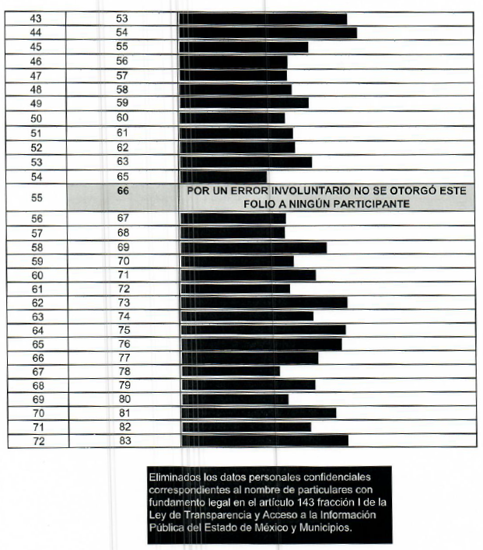

Al entrar en estudio del presente asunto, esta Ponencia Resolutora considera necesario precisar que EL RECURRENTE en razones o motivos de la inconformidad señala:
“Considero que erroneámente esta clasificada la información. Ocultar el nombre de privados que participan en actos gubernamentales no es privada, parece que pretenden privar de información a la ciudadanía.” (Sic)
Ante tales manifestaciones es claro que el particular se inconformó por la entrega de la información clasificada como confidencial; sin embargo, esta Ponencia Resolutora no advirtió motivo de inconformidad referente al nombre de las once personas que ingresaron al Servicio Profesional de Carrera derivado de la convocatoria de fecha catorce de febrero de dos mil veinte, así como los documentos que presentaron para participar; por el contrario, únicamente se inconforma de la entrega de información clasificada, al referir como motivo de inconformidad el acto de autoridad al testar “el nombre de privados que participan en actos gubernamentales no es privada” (Sic) toda vez que EL RECURRENTE argumenta la falta de acceso a la información a la ciudadanía.
Por lo que, la parte de la respuesta que no fue impugnada debe declararse consentida, toda vez que al no realizar manifestaciones de inconformidad respecto de la respuesta proporcionada; no pueden producirse efectos jurídicos tendentes a revocar, confirmar o modificar el acto reclamado, ya que no realizó manifestación alguna al respecto.
Sirve de sustento, la tesis jurisprudencial número VI.3o.C. J/60, publicada en el Semanario Judicial de la Federación y su Gaceta bajo el número de registro 176,608 que a la letra dice:
“ACTOS CONSENTIDOS. SON LOS QUE NO SE IMPUGNAN MEDIANTE EL RECURSO IDÓNEO. Debe reputarse como consentido el acto que no se impugnó por el medio establecido por la ley, ya que si se hizo uso de otro no previsto por ella o si se hace una simple manifestación de inconformidad, tales actuaciones no producen efectos jurídicos tendientes a revocar, confirmar o modificar el acto reclamado en amparo, lo que significa consentimiento del mismo por falta de impugnación eficaz.”
El criterio antes citado, precisa que cuando el particular impugnó la respuesta del SUJETO OBLIGADO, y no expresó razón o motivo de inconformidad en contra de todos los rubros solicitados, dichos rubros deben declararse atendidos, pues se entiende que EL RECURRENTE está conforme con la respuesta proporcionada por EL SUJETO OBLIGADO, al no contravenir la misma.
Atento a ello, es importante traer a contexto la Tesis Jurisprudencial Número 3ª./J.7/91, Publicada en el Semanario Judicial de la Federación y su Gaceta bajo el número de registro 174,177, que establece lo siguiente:
“REVISIÓN EN AMPARO. LOS RESOLUTIVOS NO COMBATIDOS DEBEN DECLARARSE FIRMES. Cuando algún resolutivo de la sentencia impugnada afecta a la recurrente, y ésta no expresa agravio en contra de las consideraciones que le sirven de base, dicho resolutivo debe declararse firme. Esto es, en el caso referido, no obstante que la materia de la revisión comprende a todos los resolutivos que afectan a la recurrente, deben declararse firmes aquéllos en contra de los cuales no se formuló agravio y dicha declaración de firmeza debe reflejarse en la parte considerativa y en los resolutivos debe confirmarse la sentencia recurrida en la parte correspondiente.”
Por ello, este Instituto obvia el análisis de la competencia por parte del SUJETO OBLIGADO, para generar, administrar o poseer la información solicitada, dado que éste ha asumido la misma, en razón de que en su respuesta le hizo entrega al RECURRENTE la información solicitada.
En efecto, el hecho de que EL SUJETO OBLIGADO haya asumido contar con la información pública solicitada, acepta que la genera, posee y administra, en ejercicio de sus funciones de derecho público, motivo por el cual se actualiza el supuesto jurídico, previsto en el artículo 12 de la Ley de Transparencia y Acceso a la Información Pública del Estado de México y Municipios.
“Artículo 12. Quienes generen, recopilen, administren, manejen, procesen, archiven o conserven información pública serán responsables de la misma en los términos de las disposiciones jurídicas aplicables.

Los sujetos obligados sólo proporcionarán la información pública que se les requiera y que obre en sus archivos y en el estado en que ésta se encuentre. La obligación de proporcionar información no comprende el procesamiento de la misma, ni el presentarla conforme al interés del solicitante; no estarán obligados a generarla, resumirla, efectuar cálculos o practicar investigaciones.” (Sic).

Precisado lo anterior y con base en lo manifestado por la Titular de la Unidad de Transparencia del SUJETO OBLIGADO, en fecha treinta de septiembre de dos mil veintiuno, a través de su informe justificado EL SUJETO OBLIGADO anexó el archivo electrónico denominado “Informe justificado RR 04772.pdf”, el cual una vez analizado su contenido, esta Ponencia Resolutora advierte que no se actualiza el supuesto de la fracción III del artículo 185 de la Ley de Transparencia y Acceso a la Información Pública del Estado de México y Municipios, como ya fue señalado.

Por lo anterior y de conformidad con el artículo 186 de la Ley de Transparencia y Acceso a la Información Pública del Estado de México y Municipios, esta ponencia Resolutora señala lo siguiente con la finalidad de dictar el fallo correspondiente:
Sobre la convocatoria que nos atañe, se advierte de las constancias que integran el presente expediente, que está tiene el carácter de pública así como los resultados de la misma, tal y como lo señala EL SUJETO OBLIGADO en atención a la información referente al nombre de los once participantes que ingresaron y ahora son Servidores Públicos, mismos que ya son de conocimiento del hoy RECURRENTE; sin embargo, el nombre de los que participaron en la multicitada convocatoria, se considera un Dato Personal por lo tanto clasificado como confidencial, toda vez que dicho documento concierne a información de particulares que participaron en la convocatoria y de los que como se advierte de constancias, no se obtuvo consentimiento de éstos para hacer público sus datos personales, por lo que se estaría violando un Derecho fundamental que consagra la legislación mexicana, tal y como se cita a continuación:
De la Constitución Política de los Estados Unidos Mexicanos, que dispone:
Artículo 16. Nadie puede ser molestado en su persona, familia, domicilio, papeles o posesiones, sino en virtud de mandamiento escrito de la autoridad competente, que funde y motive la causa legal del procedimiento […]
Toda persona tiene derecho a la protección de sus datos personales, al acceso, rectificación y cancelación de los mismos, así como a manifestar su oposición, en los términos que fije la ley, la cual establecerá los supuestos de excepción a los principios que rijan el tratamiento de datos, por razones de seguridad nacional, disposiciones de orden público, seguridad y salud públicas o para proteger los derechos de terceros.
…
(Énfasis añadido)

Del Código Civil del Estado de México, que dispone:
“Artículo 2.3.- Los atributos de la personalidad son el nombre, domicilio, estado civil y patrimonio.

Artículo 2.5.- De manera enunciativa y no limitativa, los derechos de las personas físicas y colectivas en lo que sea compatible con su naturaleza son los siguientes:
…
II. El aseguramiento de una vida privada y familiar libre de violencia;
…
IV. Los derivados del nombre o del seudónimo, de la nacionalidad, de la pertenencia cultural, de la filiación, de su origen y de su identidad.
…
VIII. El respeto, salvaguarda y protección de la integridad física, psicológica y patrimonial.”
(Énfasis añadido)

De la Ley de Protección de Datos Personales en Posesión de Sujetos Obligados del Estado de México y Municipios, que dispone:
“Artículo 4. Para los efectos de esta Ley se entenderá por:
…
XI. Datos personales: a la información concerniente a una persona física o jurídica colectiva identificada o identificable, establecida en cualquier formato o modalidad, y que esté almacenada en los sistemas y bases de datos, se considerará que una persona es identificable cuando su identidad pueda determinarse directa o indirectamente a través de cualquier documento informativo físico o electrónico.
…
(Énfasis añadido)

De la Ley de Transparencia y Acceso a la Información Pública del Estado de México y Municipios, que dispone:
“Artículo 3. Para los efectos de la presente Ley se entenderá por:
…
IX. Datos personales: La información concerniente a una persona, identificada o identificable según lo dispuesto por la Ley de Protección de Datos Personales del Estado de México;
…
(Énfasis añadido)

Bajo ese contexto, es importante señalar que si bien el RECURRENTE requirió los nombres de todos los que se registraron para participar en la convocatoria materia del presente estudio; al respecto, la Titular de la Unidad de Transparencia del SUJETO OBLIGADO, argumenta respecto a los nombres de particulares, que es un atributo de la personalidad, esto es la manifestación del derecho a la identidad y razón que por sí misma permite identificar a una persona física, por lo que debe evitarse su revelación al tratarse de un dato personal, según lo dispuesto por el artículo 3, fracción IX de la Ley de Transparencia y Acceso a la Información Pública del Estado de México y Municipios. El artículo 92, fracción XVIII de la Ley de Transparencia y Acceso a la Información Pública del Estado de México y Municipios, establece que los sujetos obligados deberán poner a disposición del público de manera permanente y actualizada de forma sencilla, precisa y entendible, en los respectivos medios electrónicos, de acuerdo con sus facultades, atribuciones, funciones u objeto social, según corresponda, la información, que en él se describe, siendo la siguiente:
“...
XVIII. Las convocatorias a concursos para ocupar cargos públicos y los resultados finales de los mismos;
…”
(Énfasis añadido)
En atención a la fracción en cita, se hace del conocimiento al RECURRENTE, que dicha normativa señala de manera puntual que tratándose de convocatorias, la información relativa a las mismas para ocupar cargos públicos y los resultados de éstas, deberán ponerse a disposición del público (cualquier persona), sin que mencione la obligación de hacer pública la información relativa al nombre de quienes en ellas participen, por lo que EL SUJETO OBLIGADO en estricto apego a dicha disposición cumplió a cabalidad con lo citado.
Ahora bien, en cuanto a facilitar la información relativa al nombre de los 72 participantes de la convocatoria mencionada, refiere la Titular de la Unidad de Transparencia del SUJETO OBLIGADO, “que la misma no es dable proporcionarla como el Recurrente la requiere, ya que se trata del nombre de particulares que no tienen la calidad de servidores públicos, en razón de ello, toda la información relativa a sus datos personales debe ser considerada como confidencial y ser resguardada por este Sujeto Obligado, más aún, que no se cuenta con el consentimiento expreso de los participantes para facilitar la misma; ya que de acceder en sentido positivo a lo peticionado se estaría violando el derecho a la privacidad que toda persona tiene, circunstancia que no debe ser permitida.” (Sic).
Con el fin de reforzar lo expuesto hasta aquí, se transcriben tesis jurisprudenciales que sirven de sustento para la emisión de la presente resolución:
“DERECHO A LA INFORMACIÓN. SU EJERCICIO SE ENCUENTRA LIMITADO TANTO POR LOS INTERESES NACIONALES Y DE LA SOCIEDAD, COMO POR LOS DERECHOS DE TERCEROS. El derecho a la información consagrado en la última parle del articulo 6o. de la Constitución Federal no es absoluto, sino que, como toda garantía, se halla sujeto a limitaciones o excepciones que se sustentan, fundamentalmente, en la protección de la seguridad nacional y en el respeto tanto a los intereses de la sociedad como a los derechos de los gobernados, limitaciones que, incluso, han dado origen a la figura jurídica del secreto de información que se conoce en la doctrina como "reserva de información" o "secreto burocrático·. En estas condiciones, al encontrarse obligado el Estado, como sujeto pasivo de la citada garantía, a velar por dichos intereses, con apego a /as normas constitucionales y legales, el mencionado derecho no puede ser garantizado indiscriminadamente, sino que el respeto a su ejercicio encuentra excepciones que lo regulan y a su vez lo garantizan, en atención a la materia a que se refiera; así, en cuanto a la seguridad nacional, se tienen normas que, por un lado, restringen el acceso a la información en esta materia, en razón de que su conocimiento público puede generar daños a los intereses nacionales y, por el otro, sancionan la inobservancia de esa reserva; por lo que hace al interés social, se cuenta con normas que tienden a proteger la averiguación de los delitos, la salud y la moral públicas, mientras que por lo que respecta a la protección de la persona existen normas que protegen el derecho a la vida o a la privacidad de los gobernados.

TRANSPARENCIA Y ACCESO A LA INFORMACIÓN PÚBLICA GUBERNAMENTAL. AL RESOLVER LA OPOSICIÓN DEL TERCERO INTERESADO A UNA SOLICITUD DE ACCESO A SUS DATOS PERSONALES, LA AUTORIDAD DEBE EXPLICAR, DE CONSIDERARLA FUNDADA, POR QUÉ ESTIMA QUE LA DIFUSIÓN DE ÉSTOS DAÑA INNECESARIAMENTE A LA PERSONA O, EN CASO CONTRARIO, CUALES SON LOS BENEFICIOS QUE CON ELLO SE GENERAN AL INTERÉS PÚBLICO. De los artículos 24, 25, 40 y 50 de la Ley Federal de Transparencia y Acceso a la Información Pública Gubernamental y 40 y 41 de su reglamento, se advierte la posibilidad de que la Titular de la información (en su carácter de tercero interesado) se oponga ante la autoridad, dependencia o entidad, a una solicitud de acceso a sus datos personales y alegue /o que a su derecho convenga, ya sea en la SEGUNDA etapa de ese procedimiento -que se desarrolla ante la unidad de enlace correspondiente-, o en la segunda al tramitarse el recurso de revisión. Así, el ejercicio de la garantía de audiencia, en ambas etapas, tiene como propósito que la resolución sobre acceso a información pública cumpla con las formalidades previstas en los ordenamientos mencionados, necesarias para oír en defensa al tercero titular de la información afectado quien puede manifestar su conformidad u oposición con la divulgación de la información, en el entendido que en el último caso deberá demostrar que la divulgación anotada genera un daño especifico al valor jurídicamente protegido. De lo anterior se concluye que al resolver la oposición del tercero interesado a una solicitud de acceso a sus datos personales, la autoridad debe explicar, de considerarla fundada, por qué estima que la difusión de éstos daña innecesariamente a la persona, lo cual justificarla clasificar la información como reservada o confidencial o, en caso contrario, cuáles son los beneficios que con ello se generan al interés público para que ciertos datos sean difundidos a pesar de la afectación a los secretos tutelados.

DERECHO A LA INTIMIDAD. SU OBJETO Y RELACIÓN CON EL DERECHO DE LA AUTODETERMINACIÓN DE LA INFORMACIÓN.
Los derechos constitucionales y los tratados internacionales de derechos humanos recogen e/ derecho a la intimidad como una manifestación concreta de la separación entre el ámbito privado y el público. Así, el derecho a la intimidad se asocia con la existencia de un ámbito privado que se encuentra reservado frente a la acción y conocimiento de los demás y tiene por objeto garantizar al individuo un ámbito reservado de su vida frente a la acción y conocimiento de terceros, ya sea simples particulares o bien los Poderes del Estado; tal derecho atribuye a su titular el poder de resguardar ese ámbito reservado por el individuo para sí y su familia; asimismo garantiza el derecho a poseer la intimidad a efecto de disponer del control sobre la publicidad de la información tanto de la persona como de su familia; lo que se traduce en el derecho de la autodeterminación de la información que supone la posibilidad de elegir qué información de la esfera privada de la persona puede ser conocida o cuál debe permanecer en secreto, así como designar quién y bajo qué condiciones puede utilizar esa información. En este contexto, el derecho a la intimidad impone a los poderes públicos, como a los particulares, diversas obligaciones, a saber: no difundir información de carácter personal entre los que se encuentran los datos personales, confidencia/es, el secreto bancario e industrial y en general en no entrometerse en la vida privada de las personas; asimismo, el Estado a través de sus órganos debe adoptar todas las medidas tendentes a hacer efectiva la protección de este derecho. (Sic).
A partir de los criterios Jurisprudenciales transcritos, esta Ponencia Resolutora considera que al ser información confidencial por tratarse de particulares, no es susceptible de reserva si no de clasificarse como confidencial en términos de los artículos 137 y 143 fracción I, de la Ley de Transparencia y Acceso a la Información Pública del Estado de México y Municipios, asimismo, no se omite comentar que al haber existido un pronunciamiento por parte del SUJETO OBLIGADO, a fin de dar respuesta a la solicitud planteada, este Instituto no está facultado para manifestarse sobre la veracidad de la información proporcionada, pues este Órgano Garante conforme al artículo 36 de la Ley de Transparencia y Acceso a la Información Pública del Estado de México y Municipios, no se encuentra facultado para pronunciarse acerca de la veracidad de la información remitida por EL SUJETO OBLIGADO.
Sirve de sustento a lo anterior, el criterio 31/10 emitido por el entonces Instituto Federal de Acceso a la Información y Protección de Datos, ahora Instituto Nacional de Acceso a la Información y Protección de Datos, el cual refiere:
“El Instituto Federal de Acceso a la Información y Protección de Datos no cuenta con facultades para pronunciarse respecto de la veracidad de los documentos proporcionados por los sujetos obligados. El Instituto Federal de Acceso a la Información y Protección de Datos es un órgano de la Administración Pública Federal con autonomía operativa, presupuestaria y de decisión, encargado de promover y difundir el ejercicio del derecho de acceso a la información; resolver sobre la negativa de las solicitudes de acceso a la información; y proteger los datos personales en poder de las dependencias y entidades. Sin embargo, no está facultado para pronunciarse sobre la veracidad de la información proporcionada por las autoridades en respuesta a las solicitudes de información que les presentan los particulares, en virtud de que en los artículos 49 y 50 de la Ley Federal de Transparencia y Acceso a la Información Pública Gubernamental no se prevé una causal que permita al Instituto Federal de Acceso a la Información y Protección de Datos conocer, vía recurso revisión, al respecto. Expedientes: 2440/07 Comisión Federal de Electricidad - Alonso Lujambio Irazábal 0113/09 Instituto de Seguridad y Servicios Sociales de los Trabajadores del Estado – Alonso Lujambio Irazábal 1624/09 Instituto Nacional para la Educación de los Adultos - María Marván Laborde 2395/09 Secretaría de Economía - María Marván Laborde 0837/10 Administración Portuaria Integral de Veracruz, S.A. de C.V. – María Marván Laborde
Criterio 31/10” (sic)
Por lo anterior, este Órgano Garante en el ámbito de sus atribuciones establecidas en el artículo 186 fracción II de la Ley de Transparencia y Acceso a la Información Pública del Estado de México y Municipios y con base en la normatividad citada, determina CONFIRMAR la respuesta del SUJETO OBLIGADO y calificar de infundadas las razones o motivos de inconformidad que argumenta el RECURRENTE.
Así, con fundamento en lo previsto en los artículos 5, párrafos trigésimo, trigésimo primero y trigésimo segundo, y fracciones IV y V de la Constitución Política del Estado Libre y Soberano de México; 2, fracción II, 29, 36, fracciones I y II, 176, 178, 179, 181, 185, fracción I, 186 y 188 de la Ley de Transparencia y Acceso a la Información Pública del Estado de México y Municipios, este Pleno:

R E S U E L V E
PRIMERO. Resultan infundadas las razones o motivos de inconformidad planteadas por EL RECURRENTE en el recurso de revisión 04772/INFOEM/IP/RR/2021, en términos del Considerando QUINTO de la presente resolución.
SEGUNDO. Se CONFIRMA la respuesta del SUJETO OBLIGADO otorgada a la solicitud de acceso a la información pública que dio origen al recurso de revisión 04772/INFOEM/IP/RR/2021, en términos del Considerando QUINTO.
TERCERO. Notifíquese la presente resolución a la Titular de la Unidad de Transparencia del SUJETO OBLIGADO para su conocimiento.
CUARTO. Notifíquese al RECURRENTE vía SAIMEX la presente resolución, así como el respectivo Informe Justificado presentado por el SUJETO OBLIGADO.
QUINTO. Hágase del conocimiento al RECURRENTE, que de conformidad con lo establecido en el artículo 196 de la Ley de Transparencia y Acceso a la Información Pública del Estado de México y Municipios, y con lo establecido en los artículos 159 y 160 de la Ley General de Transparencia y Acceso a la Información Pública podrá impugnarla vía recurso de inconformidad ante el Instituto Nacional de Transparencia, Acceso a la Información y Protección de Datos Personales, o bien, vía Juicio de Amparo en los términos de las leyes aplicables.
SEXTO. Se hace del conocimiento del RECURRENTE que, de conformidad con lo establecido en el artículo 196 de la Ley de Transparencia y Acceso a la Información Pública del Estado de México y Municipios, en caso de que considere que la resolución le cause algún perjuicio podrá impugnarla vía juicio de amparo en los términos de las leyes aplicables.

SÍ LO RESUELVE, POR UNANIMIDAD DE VOTOS EL PLENO DEL INSTITUTO DE TRANSPARENCIA, ACCESO A LA INFORMACIÓN PÚBLICA Y PROTECCIÓN DE DATOS PERSONALES DEL ESTADO DE MÉXICO Y MUNICIPIOS, CONFORMADO POR LOS COMISIONADOS JOSÉ MARTÍNEZ VILCHIS; MARÍA DEL ROSARIO MEJÍA AYALA; SHARON CRISTINA MORALES MARTÍNEZ; LUIS GUSTAVO PARRA NORIEGA Y GUADALUPE RAMÍREZ PEÑA; EN LA cuadragésima SESIÓN ORDINARIA CELEBRADA EL DIEZ DE NOVIEMBRE DE DOS MIL VEINTIUNO, ANTE EL SECRETARIO TÉCNICO DEL PLENO, ALEXIS TAPIA RAMÍREZ.
SCMM/BLA/DEMF/AMV/CCA

Artículo 185. El Instituto resolverá el recurso de revisión conforme a lo siguiente: … III. Recibido el informe justificado, cuando se modifique la respuesta, este se pondrá a disposición del recurrente para que en un plazo de tres días hábiles, manifieste lo que a su derecho convenga; …
Artículo 137. Cuando un mismo medio, impreso o electrónico, contenga información pública y reservada o confidencial, la Unidad de Transparencia para efectos de atender una solicitud de información, deberán elaborar una versión pública en la que se testen las partes o secciones clasificadas, indicando su contenido de manera genérica y fundando y motivando su clasificación.
Artículo 143. Para los efectos de esta Ley se considera información confidencial, la clasificada como tal, de manera permanente, por su naturaleza, cuando: I. Se refiera a la información privada y los datos personales concernientes a una persona física o jurídico colectiva identificada o identificable; […]

